- 併網型儲能設備併網申請說明
本節說明併網型儲能設備擁有者，於日前輔助服務市場註冊登記前，需進行之併網申請相關程序。
- 併網型儲能設備擁有者應依本公司《儲能系統併聯技術要點》之規定，向設置地點所在地本公司區營業處，辦理併聯審查申請，審查單位視併網電壓等級而定。
- 經審查通過且經本公司核發「併網審查意見書」者，始得進行併網型儲能設備之建置工程。
- 於建置工程完成後，向本公司電力調度處申請取得「日前輔助服務市場供給者審查證明文件」者，始得以該審查證明函文向區營業處辦理竣工審查、檢驗送電程序。
- 應於收受「日前輔助服務市場供給者審查證明文件」半年內，以該併網型儲能設備向本公司申請註冊登記參與試行平台。
- 若未於半年內向本公司辦理試行平台註冊登記，則本公司電力調度處將通知併網型儲能設備擁有者該「日前輔助服務市場供給者審查證明文件」及「併網審查意見書」失效；且將通知設置地點之所轄區處，終止與本公司之電錶租賃契約，並拆除原裝設電錶。
- 併網型儲能設備於裝設電錶後，本公司開始以淨計量計收電費，並以輔助服務月結算價金收取；經本公司拆除原裝設電錶者，仍以淨計量計收電費，至拆除之時止。

- 併網申請作業程序
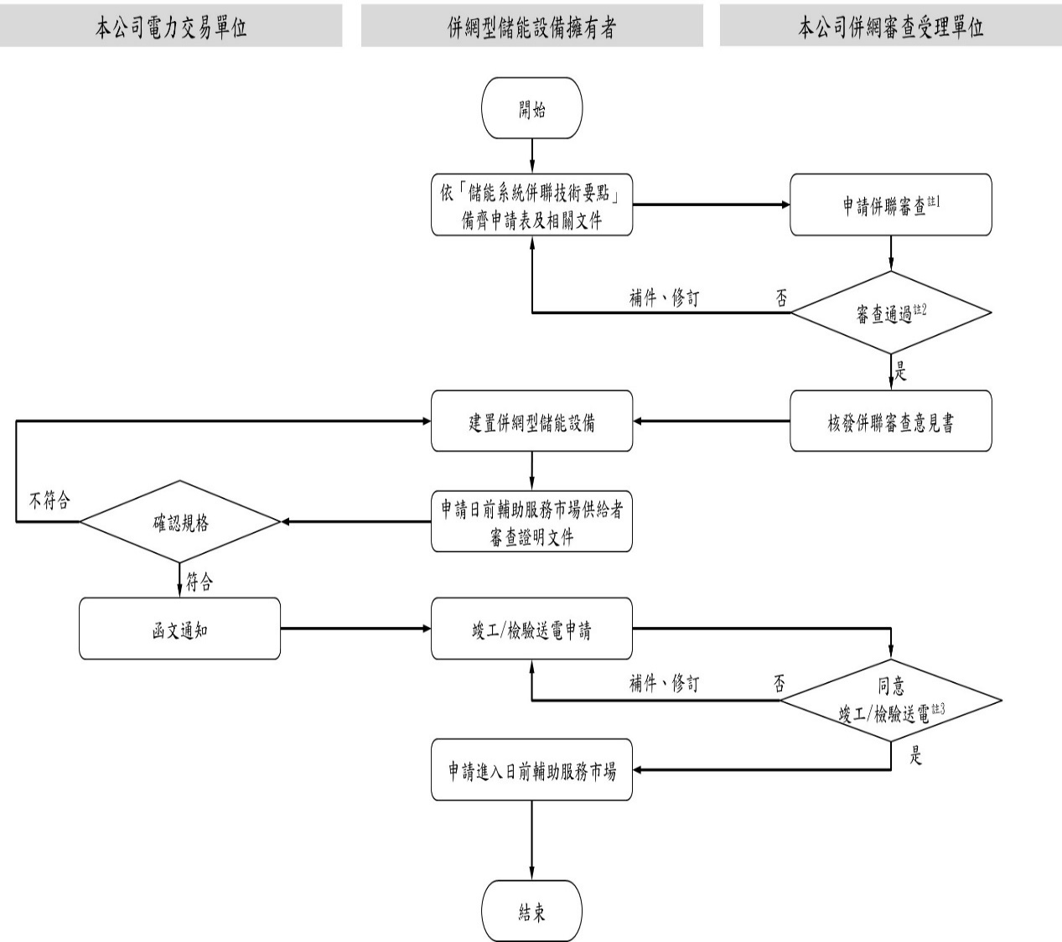
圖 1併網型儲能設備併網申請作業程序
- 併網審查之申請，請向併網點所轄之區營業處提出。
- 審查單位視併網電壓等級而定，若未達69kV者，由各區營業處辦理審查；若69kV以上者，由系規處辦理審查。
- 竣工審查單位視併網電壓等級而定，若未達69kV者，由各區營業處辦理；若69kV以上者，由各供電區處辦理。檢驗送電單位則統一由各區營業處辦理。

- 日前輔助服務市場供給者審查證明文件申請表-併網型儲能
申請日期： 年 月 日
申請者基本資訊
公司名稱
公司登記地址 | 郵遞區號：
公司統一編號
公司代表人 |  | 代表人職稱
聯絡人 |  | 聯絡人職稱
聯絡方式 | 公司電話：  行動電話：  E-mail：  傳真號碼：( )
聯絡地址 | 郵遞區號：

儲能設備相關資訊
併網地點 |  | 併網電壓等級
所屬營業區處 |  | 預計交易容量  (MW)
最大輸出功率(MW) |  | 預計交易容量  (MW)
最大容量(MWh) |  | 預計交易容量  (MW)
儲能類型 |  | 預計交易容量  (MW)
預計提供之  輔助服務商品： | □動態調頻備轉 □靜態調頻備轉 □即時備轉

- 請詳列採用之儲能系統已取得之國際安全驗證標準，如∶UL1642、UL1973、UL1741、UL9540A、IEC62619或IEC62477等

- 是否熟悉日前輔助服務市場之市場規則與相關義務。
□是 □否
- 是否確認儲能設備均已符合預計提供輔助服務商品之技術規格要求。
□是 □否
- 是否確認所採用之交易表計及頻率偵測設備符合日前輔助服務市場之要求(請填寫附件一)。
□是 □否
- 是否確認所採用之通訊設備符合日前輔助服務市場之規格要求。 □是 □否
- 是否建立監控管理與運轉維護機制。□是 □否
- 是否建立警報機制、安全措施與消防措施。□是 □否
- 是否完成消防防護相關計畫製作，並通知所在地消防單位。□是 □否
- 若為整套型儲能系統，其原產地是否為中國。 □是 □否
- 所採用之通訊設備，或具通訊功能之模組等，是否屬行政院頒訂之「各機關對危害國家資通安全產品限制使用原則」第三點所訂之廠商清單之產品。
□是 □否
- 是否有權於該土地設置儲能系統並符合相關法令規定(如:地目使用限制)。□是 □否

公司用印  (負責人簽章) | 用印日期： 年 月 日
附件一 表計資訊

為瞭解廠商所使用表計之情形，並於初期確認所採行之表計均可達到試行平台規格，故請廠商提供以下資訊，以利進行審核。

項次 | 表計類型 | 對應規範 | 所需資訊說明 | 提供資料說明
1 | 頻率偵測器 | 系統頻率量測解析度≤0.01Hz  系統頻率量測誤差≤±0.01Hz  取樣速率≤0.1秒  且具備符合CNS 14607、或由TAF或ILAC會員資格機構認證之實驗室出具之相關試驗報告。 | - 使用設備供應商，使用設備型號，使用設備之規格說明書。  - 相關認證證明文件副本。  - 請於規格說明書中，標註左側「對應規範」之資訊。
2 | 交易表計 | 交易表計之誤差百分比容許限度應為0.5級，且具備符合CNS 14607、或由TAF或ILAC會員資格機構認證之實驗室出具之相關試驗報告。 | - 使用設備供應商，使用設備型號，使用設備之規格說明書。  - 相關認證證明文件副本。  - 請於規格說明書中，標註左側「對應規範」之資訊。
3 | CT/PT | 量測實功率所採用之比流器(CT)/比壓器(PT)應至少為0.3級，且具備符合CNS 14607、或由TAF或ILAC會員資格機構認證之實驗室出具之相關試驗報告。 | - 使用設備供應商，使用設備型號，使用設備之規格說明書。  - 相關檢測報告證明文件副本。  - 請於規格說明書中，標註左側「對應規範」之資訊。

